TỔNG LIÊN ĐOÀN LAO ĐỘNG VIỆT NAM

**TRƯỜNG ĐẠI HỌC TÔN ĐỨC THẮNG**

**KHOA CÔNG NGHỆ THÔNG TIN**



**BÁO CÁO CUỐI KỲ**

**MÔN CÔNG NGHỆ .NET**

**Website quản lý bán thuốc**

*Người hướng dẫn*: **GV ĐẶNG NGỌC VŨ**

*Người thực hiện*: **Nguyễn Thị Phương Lan – 52100812**

**Phan Ngọc Linh Duy - 51900054**

Nhóm  **: 01**

**THÀNH PHỐ HỒ CHÍ MINH, NĂM 2023**

TỔNG LIÊN ĐOÀN LAO ĐỘNG VIỆT NAM

**TRƯỜNG ĐẠI HỌC TÔN ĐỨC THẮNG**

**KHOA CÔNG NGHỆ THÔNG TIN**



**BÁO CÁO CUỐI KỲ**

**MÔN CÔNG NGHỆ .NET**

**Website quản lý bán thuốc**

*Người hướng dẫn*: **GV. ĐẶNG NGỌC VŨ**

*Người thực hiện*: **Nguyễn Thị Phương Lan – 52100812**

**Phan Ngọc Linh Duy - 51900054**

Nhóm  **: 01**

**THÀNH PHỐ HỒ CHÍ MINH, NĂM 2023**

LỜI CẢM ƠN

Lời đầu tiên, chúng em xin được gửi lời cảm ơn chân thành sâu sắc đến giảng viên lý thuyết - thực hành của môn học Công nghệ .NET, thầy Đặng Ngọc Vũ. Sự nhiệt tình và tận tâm của thầy trên bục giảng là động lực để chúng em cố gắng mỗi ngày, từ đó hoàn thiện được bài báo cáo này.

Trong quá trình thực hiện báo cáo có thể xảy ra thiếu sót, mong thầy có thể góp ý để chúng em hoàn thiện bài làm lẫn bản thân mình hơn trong tương lai.

Chúng em xin chúc thầy có cuộc sống hạnh phúc bên gia đình, luôn hăng hái trong sự nghiệp trồng người và luôn vui vẻ trong cuộc sống. Một lần nữa chúng em xin cảm ơn thầy!

**ĐỒ ÁN ĐƯỢC HOÀN THÀNH**

**TẠI TRƯỜNG ĐẠI HỌC TÔN ĐỨC THẮNG**

Tôi xin cam đoan đây là sản phẩm đồ án của riêng chúng tôi và được sự hướng dẫn của GV. Đặng Ngọc Vũ. Các nội dung nghiên cứu, kết quả trong đề tài này là trung thực và chưa công bố dưới bất kỳ hình thức nào trước đây. Những số liệu trong các bảng biểu phục vụ cho việc phân tích, nhận xét, đánh giá được chính tác giả thu thập từ các nguồn khác nhau có ghi rõ trong phần tài liệu tham khảo.

Ngoài ra, trong đồ án còn sử dụng một số nhận xét, đánh giá cũng như số liệu của các tác giả khác, cơ quan tổ chức khác đều có trích dẫn và chú thích nguồn gốc.

**Nếu phát hiện có bất kỳ sự gian lận nào chúng tôi xin hoàn toàn chịu trách nhiệm về nội dung đồ án của mình.** Trường đại học Tôn Đức Thắng không liên quan đến những vi phạm tác quyền, bản quyền do tôi gây ra trong quá trình thực hiện (nếu có).

*TP. Hồ Chí Minh, ngày 26 tháng 11 năm 2023*

*Tác giả*

*(ký tên và ghi rõ họ tên)*

*Nguyễn Thị Phương Lan*

*Phan Ngọc Linh Duy*

PHẦN XÁC NHẬN VÀ ĐÁNH GIÁ CỦA GIẢNG VIÊN

**Phần xác nhận của GV hướng dẫn**

_______________________________________________________________________________________________________________________________________________________________________________________________________________________________________________________________________________________________________________________________________________________________________________________________________________

Tp. Hồ Chí Minh, ngày tháng năm

(kí và ghi họ tên)

**Phần đánh giá của GV chấm bài**

_______________________________________________________________________________________________________________________________________________________________________________________________________________________________________________________________________________________________________________________________________________________________________________________________________________

Tp. Hồ Chí Minh, ngày tháng năm

(kí và ghi họ tên)

TÓM TẮT

Đề tài hiện thực phát triển một website bán thuốc, giúp quản lý thông tin về tài khoản, bác sĩ, sản phẩm, khách hàng, đơn hàng, dịch vụ, tin tức và lịch hẹn.

Đề tài sử dụng công nghệ .NET 6.0, SQL Server, Database design using Entity Framework Core, HTML, JS, CSS, Bootstrap, Jquery  và cơ sở dữ liệu SQL Server để lưu trữ và quản lý dữ liệu của chương trình.

**MỤC LỤC**

CHƯƠNG I – CÁC CHỨC NĂNG HỆ THỐNG. 3

1. Chức năng Admin 3

*1.1* *Quản lý tài khoản nhân viên:* 3

*1.2* *Quản lý dịch vụ:* 3

*1.3* *Quản lý sản phẩm.* 3

*1.4* *Quản lý loại sản phẩm.* 3

*1.5* *Quản lý nhãn hiệu sản phẩm.* 4

*1.6* *Quản lý tin tức, bài viết:* 4

*1.7* *Quản lý khách hàng.* 4

*1.8* *Quản lý đơn hàng.* 5

*1.9* *Đăng nhập, đổi mật khẩu và đăng xuất:* 5

*1.10* *Quản lý đặt lịch.* 5

*1.11* *Quản lý bác sĩ.* 5

*1.12* *Quản lý banner.* 5

2. Chức năng Người dùng 6

CHƯƠNG II – BẢNG PHÂN CÔNG CÔNG VIỆC. 7

CHƯƠNG III – GIAO DIỆN 9

3.1 Giao diện Trang chủ. 9

3.2 Giao diện Trang sản phẩm. 11

3.3 Giao diện Trang chi tiết sản phẩm. 12

3.4 Giao diện Trang dịch vụ điều trị mụn. 13

3.5 Giao diện Trang điều trị phục hồi da. 13

3.6 Giao diện Trang điều trị thâm. 14

3.7 Giao diện Trang điều trị sẹo rỗ. 14

3.8 Giao diện Trang đội ngũ bác sĩ. 15

3.9 Giao diện Trang tin tức. 15

3.10 Giao diện Trang đặt lịch. 16

3.11 Giao diện Trang đăng nhập. 16

3.12 Giao diện Trang đăng ký. 17

3.13  Giao diện Trang quên mật khẩu. 18

3.14 Giao diện Trang thay đổi thông tin cá nhân. 18

3.15 Giao diện Trang đổi mật khẩu. 19

3.16 Giao diện Trang đăng nhập quản lý. 20

3.17 Giao diện Trang quản lý tài khoản nhân viên. 20

3.18 Giao diện Trang quản lý dịch vụ. 21

3.19 Giao diện Trang quản lý sản phẩm. 21

3.20 Giao diện Trang quản lý loại sản phẩm. 22

3.21 Giao diện Trang quản lý nhãn hiệu. 22

3.22 Giao diện Trang quản lý bài viết. 23

3.23 Giao diện Trang quản lý khách hàng. 23

3.24 Giao diện Trang quản lý đơn hàng. 24

3.25 Giao diện Trang quản lý đặt lịch. 24

3.26 Giao diện Trang quản lý bác sĩ. 25

3.27 Giao diện Trang quản lý banner. 25

3.28 Giao diện Trang quản lý nhóm quyền. 26

CHƯƠNG IV – DEMO 26

TÀI LIỆU THAM KHẢO 27

CHƯƠNG I – CÁC CHỨC NĂNG HỆ THỐNG.

1. Chức năng Admin
   1. ***Quản lý tài khoản nhân viên:***

+ Ẩn/ hiện thông tin tài khoản nhân viên.

+ Thêm, sửa thông tin tài khoản nhân viên.

+ Hiển thị danh sách tài khoản nhân viên có sẵn.

+ Tìm kiếm tài khoản nhân viên theo tên user .

+ Cấp quyền truy cập khác nhau cho các vai trò người dùng (quản trị viên, nhân viên).

* 1. ***Quản lý dịch vụ:***

+ Ẩn/ hiện thông tin dịch vụ.

+ Thêm, sửa thông tin dịch vụ.

+ Hiển thị danh sách dịch vụ có sẵn.

+ Tìm kiếm dịch vụ theo tên.

* 1. ***Quản lý sản phẩm.***

+ Ẩn/ hiện thông tin sản phẩm.

+ Thêm, sửa thông tin sản phẩm.

+ Hiển thị danh sách sản phẩm có sẵn.

+ Tìm kiếm sản phẩm theo tên sản phẩm, loại sản phẩm, nhãn hiệu.

* 1. ***Quản lý loại sản phẩm.***

+ Ẩn/ hiện thông tin loại sản phẩm.

+ Thêm, sửa thông tin loại sản phẩm.

+ Hiển thị danh sách loại sản phẩm có sẵn.

+ Tìm kiếm loại sản phẩm theo tên.

* 1. ***Quản lý nhãn hiệu sản phẩm.***

+ Ẩn/ hiện thông tin nhãn hiệu sản phẩm.

+ Thêm, sửa thông tin nhãn hiệu sản phẩm.

+ Hiển thị danh sách nhãn hiệu sản phẩm có sẵn.

+ Tìm kiếm nhãn hiệu sản phẩm theo tên.

* 1. ***Quản lý tin tức, bài viết:***

+ Ẩn/ hiện tin tức, bài viết.

+ Thêm, sửa tin tức, bài viết.

+ Hiển thị danh sách tin tức, bài viết có sẵn.

+ Tìm kiếm tin tức, bài viết theo tên.

* 1. ***Quản lý khách hàng.***

+ Ẩn/ hiện thông tin khách hàng.

+ Thêm, sửa thông tin khách hàng.

+ Hiển thị danh sách khách hàng có sẵn.

+ Tìm kiếm sản phẩm theo tên khách hàng, số điện thoại, email.

* 1. ***Quản lý đơn hàng.***

+ Ẩn/ hiện thông tin đơn hàng.

+ Thêm, sửa thông tin đơn hàng.

+ Hiển thị danh sách đơn hàng có sẵn.

+ Tìm kiếm sản phẩm theo mã đơn hàng, trạng thái đơn, tên khách hàng.

* 1. ***Đăng nhập, đổi mật khẩu và đăng xuất:***

+ Đăng nhập bằng tài khoản người dùng để truy cập vào hệ thống.

+ Đăng xuất tài khoản.

+ Đổi mật khẩu.

* 1. ***Quản lý đặt lịch.***

+ Chỉnh sửa trạng thái thông tin đặt lịch.

+ Thêm, sửa thông tin đặt lịch.

+ Hiển thị danh sách đặt lịch có sẵn.

* 1. ***Quản lý bác sĩ.***

+ Ẩn/ hiện thông tin bác sĩ.

+ Thêm, sửa thông tin bác sĩ.

+ Hiển thị danh sách bác sĩ có sẵn.

+ Tìm kiếm sản phẩm theo tên bác sĩ.

* 1. ***Quản lý banner.***

+ Ẩn/ hiện banner.

+ Thêm, xóa banner.

+ Hiển thị danh sách banner có sẵn.

1. Chức năng Người dùng

* Tìm kiếm sản phẩm
* Tạo tài khoản, đăng nhập, quên mật khẩu, đăng xuất
* Xem sản phẩm, xem thông tin chi tiết sản phẩm
* Thêm sản phẩm vào giỏ hàng, đặt hàng
* Quản lý thông tin cá nhân, đổi mật khẩu.
* Xem dịch vụ
* Xem đội ngũ bác sĩ
* Xem tin tức, bài viết
* Đặt lịch hẹn

**CHƯƠNG II – BẢNG PHÂN CÔNG CÔNG VIỆC.**

**Thành viên:**

- 52100812 - Nguyễn Thị Phương Lan

- 51900054 - Phan Ngọc Linh Duy

|  |  |  |  |
| --- | --- | --- | --- |
| **STT** | **Thành viên** | **Công việc** | **Mức độ hoàn thành** |
| 1 | Phan Ngọc Linh Duy | * Admin * Quản lý tài khoản nhân viên * Quản lý dịch vụ * Quản lý tin tức, bài viết * Quản lý khách hàng * Đăng nhập, đổi mật khẩu và đăng xuất * Quản lý bác sĩ * Quản lý banner * User * Tạo tài khoản, đăng nhập, quên mật khẩu, đăng xuất * Quản lý thông tin cá nhân, đổi mật khẩu. * Xem dịch vụ,  đội ngũ bác sĩ, tin tức, bài viết | 100% |
| 2 | Nguyễn Thị Phương Lan | * Admin * Quản lý sản phẩm * Quản lý loại sản phẩm * Quản lý nhãn hiệu sản phẩm * Quản lý đơn hàng * Quản lý đặt lịch * User * Tìm kiếm sản phẩm * Xem sản phẩm, thông tin chi tiết sản phẩm * Thêm sản phẩm vào giỏ hàng, đặt hàng * Đặt lịch hẹn | 100% |

**CHƯƠNG III – GIAO DIỆN**

**3.1 Giao diện Trang chủ.**

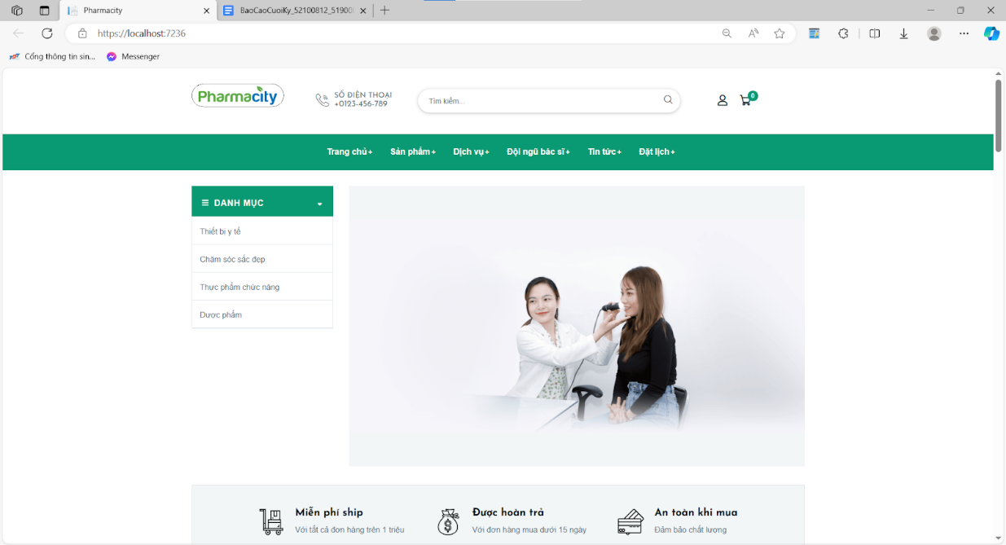

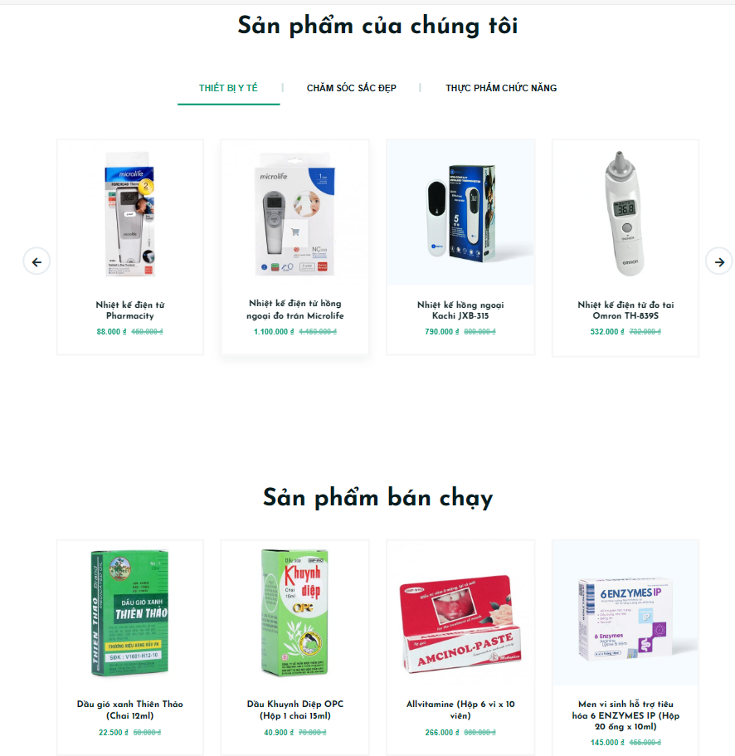

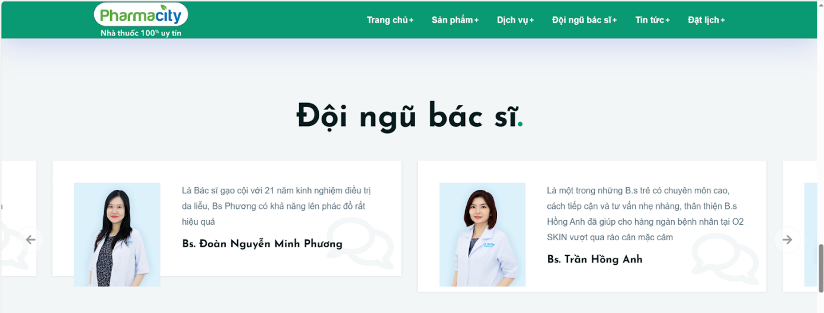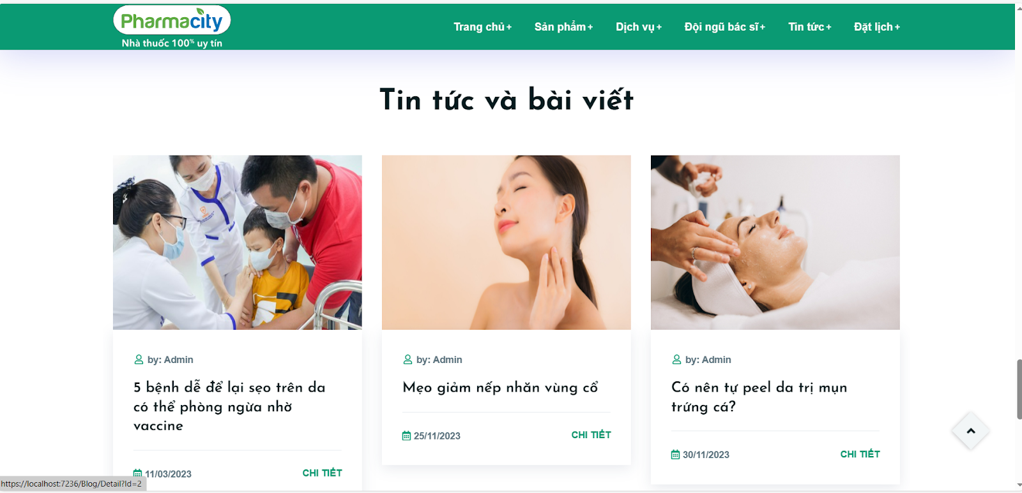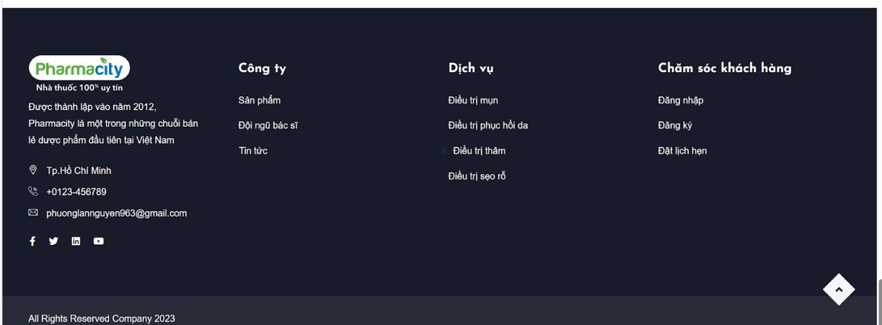

**3.2 Giao diện Trang sản phẩm.**

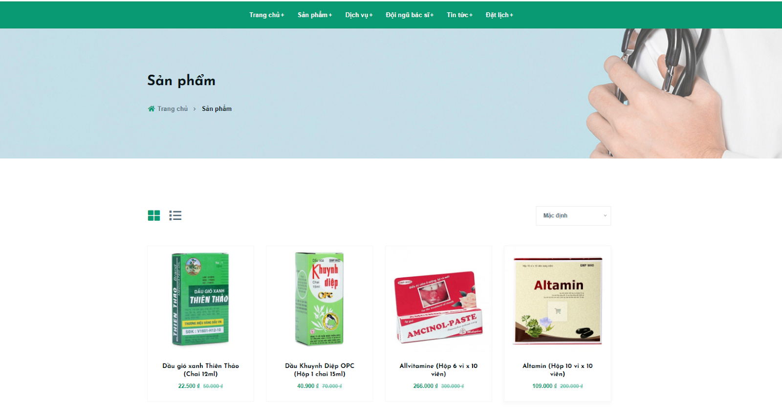

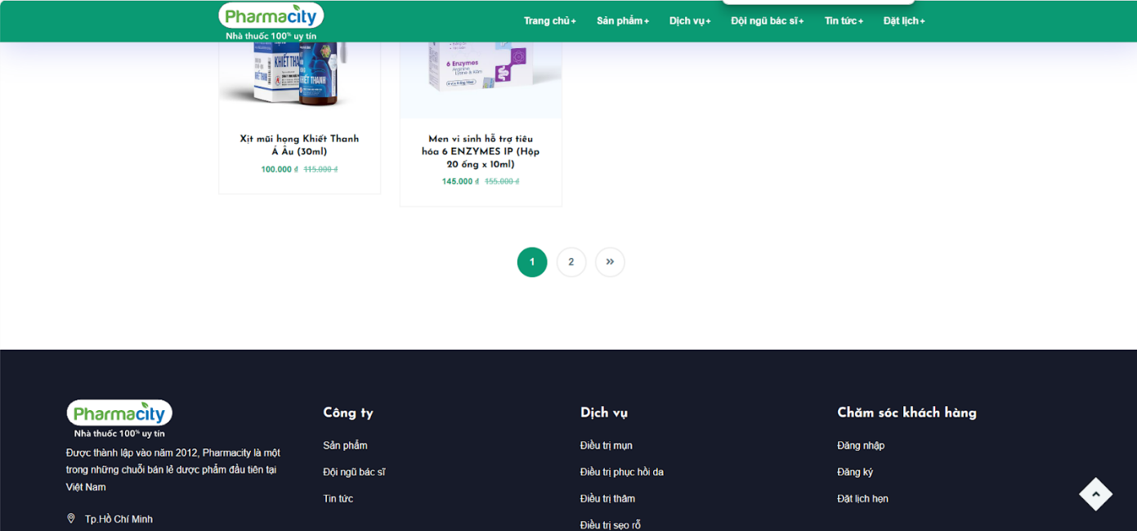

**3.3 Giao diện Trang chi tiết sản phẩm.**

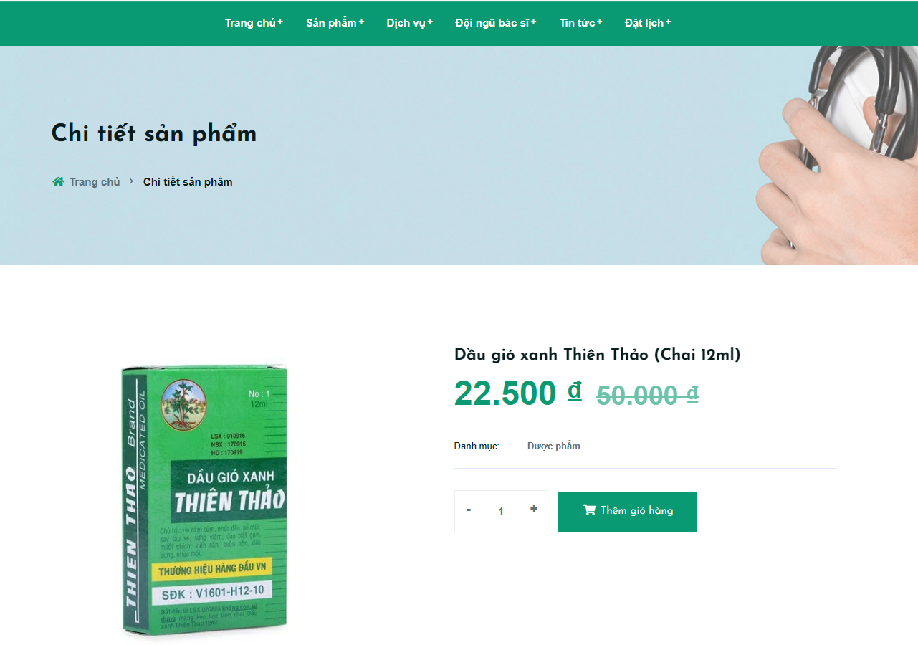

**3.4 Giao diện Trang dịch vụ điều trị mụn.**

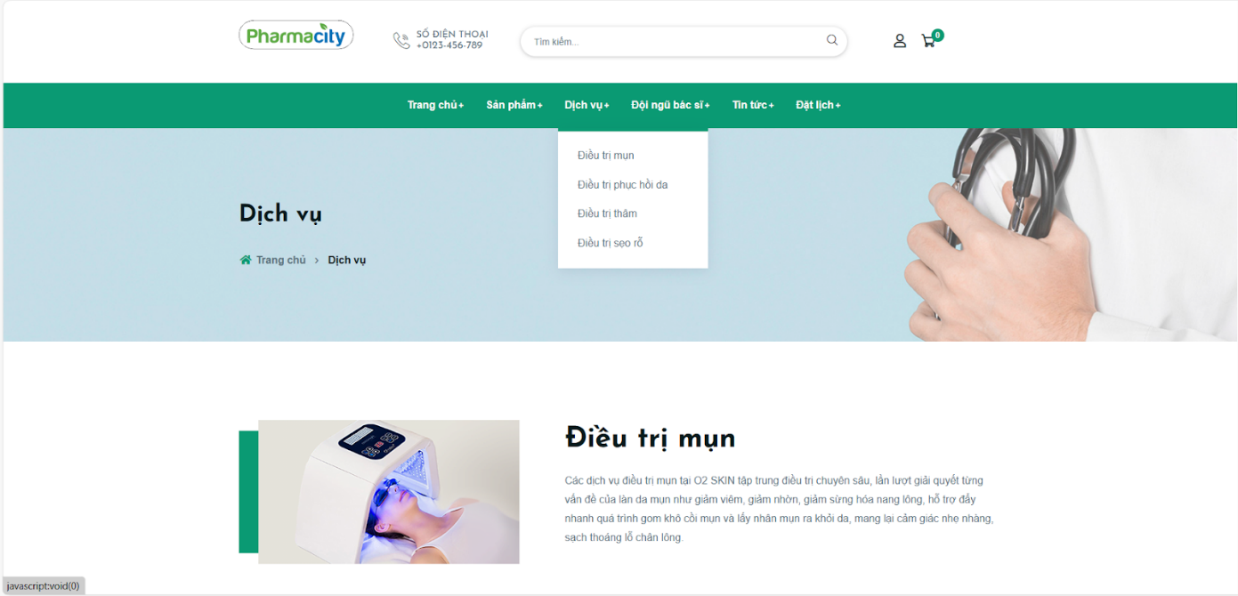

**3.5 Giao diện Trang điều trị phục hồi da.**

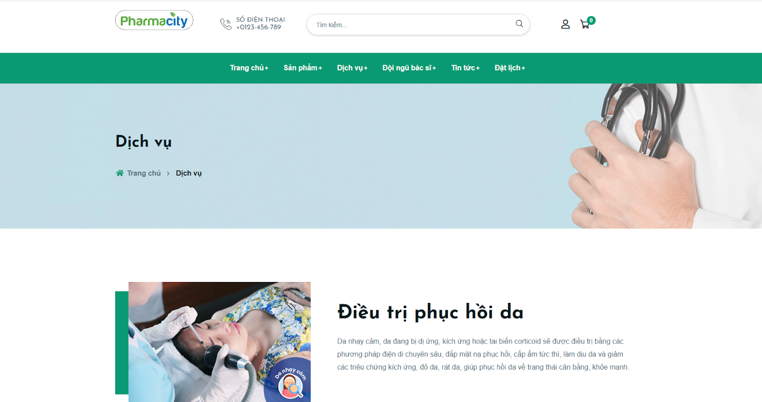

**3.6 Giao diện Trang điều trị thâm.**

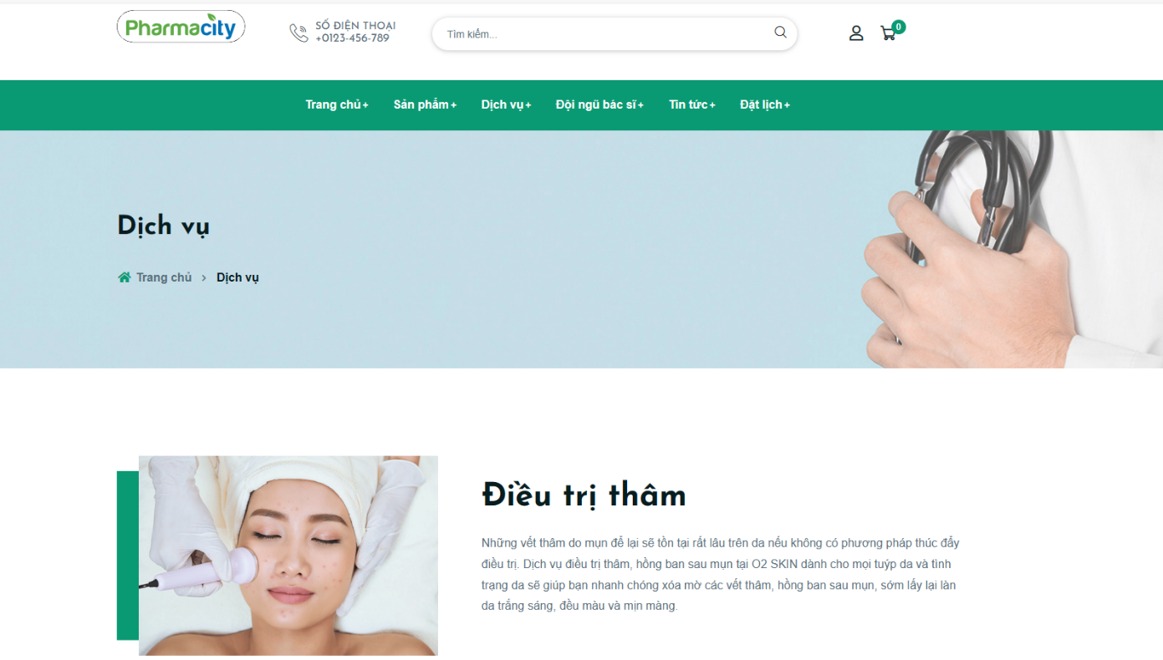

**3.7 Giao diện Trang điều trị sẹo rỗ.**

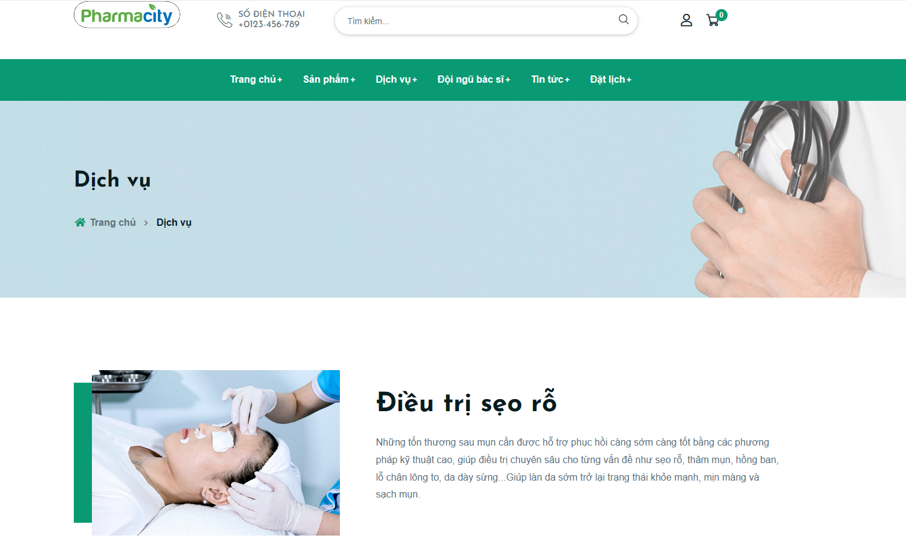

**3.8 Giao diện Trang đội ngũ bác sĩ.**

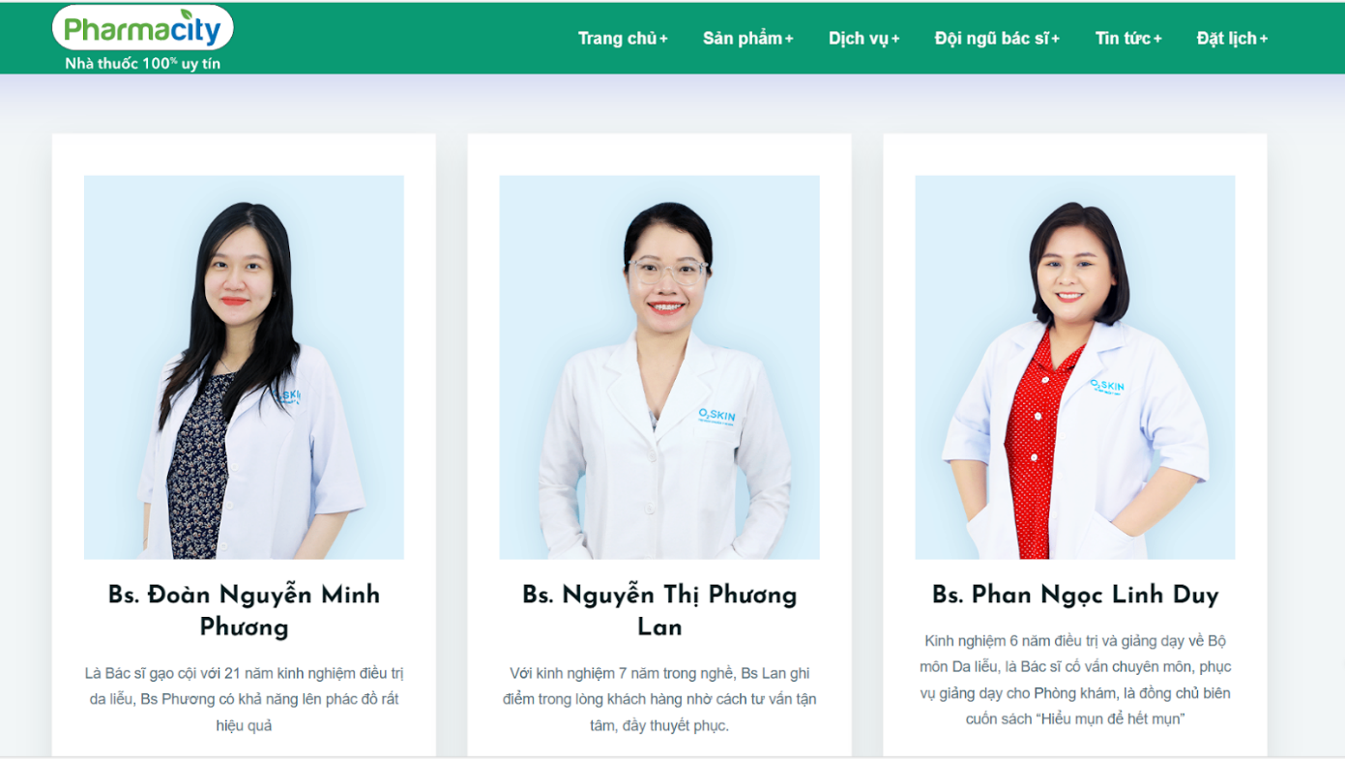

**3.9 Giao diện Trang tin tức.**

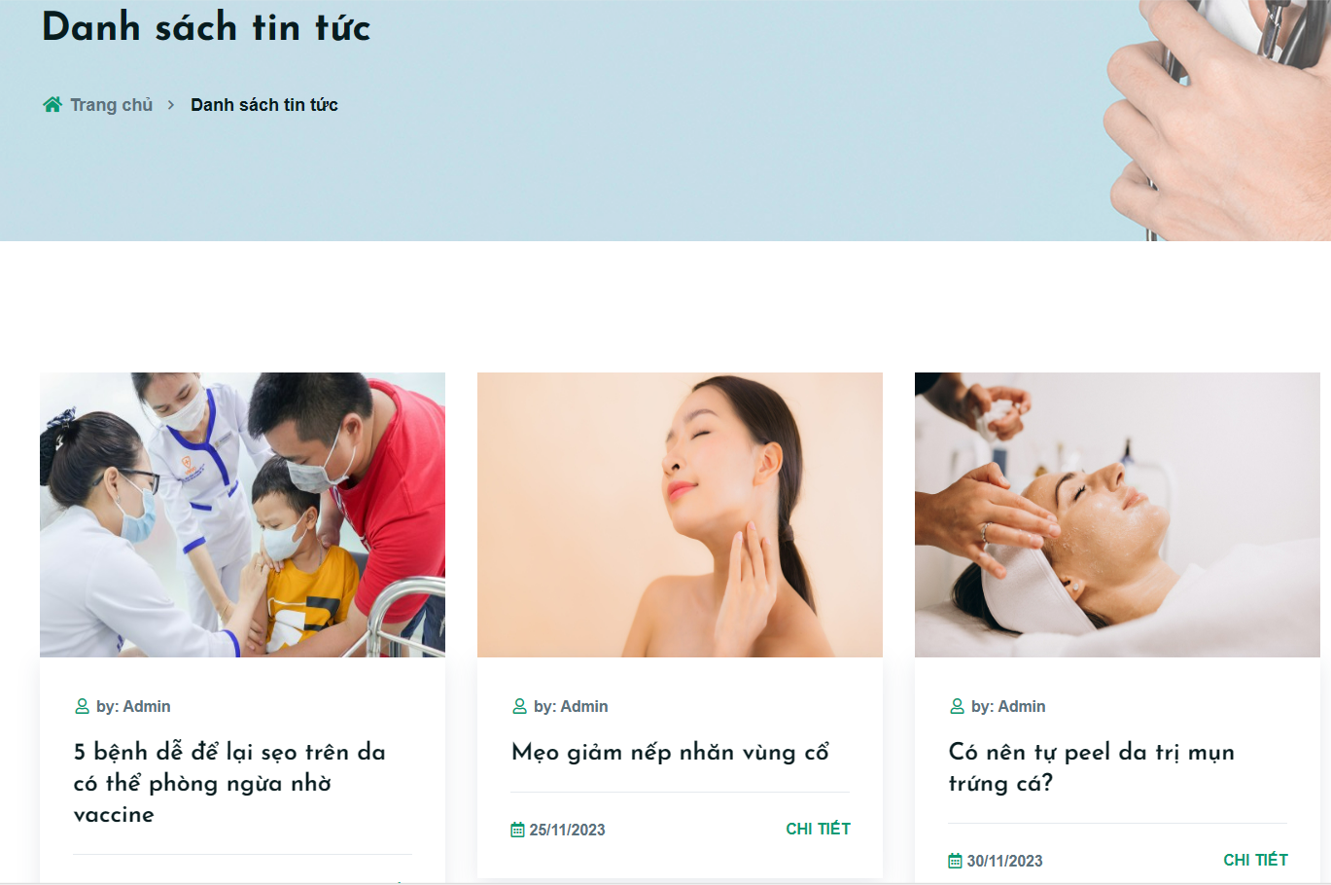

**3.10 Giao diện Trang đặt lịch.**

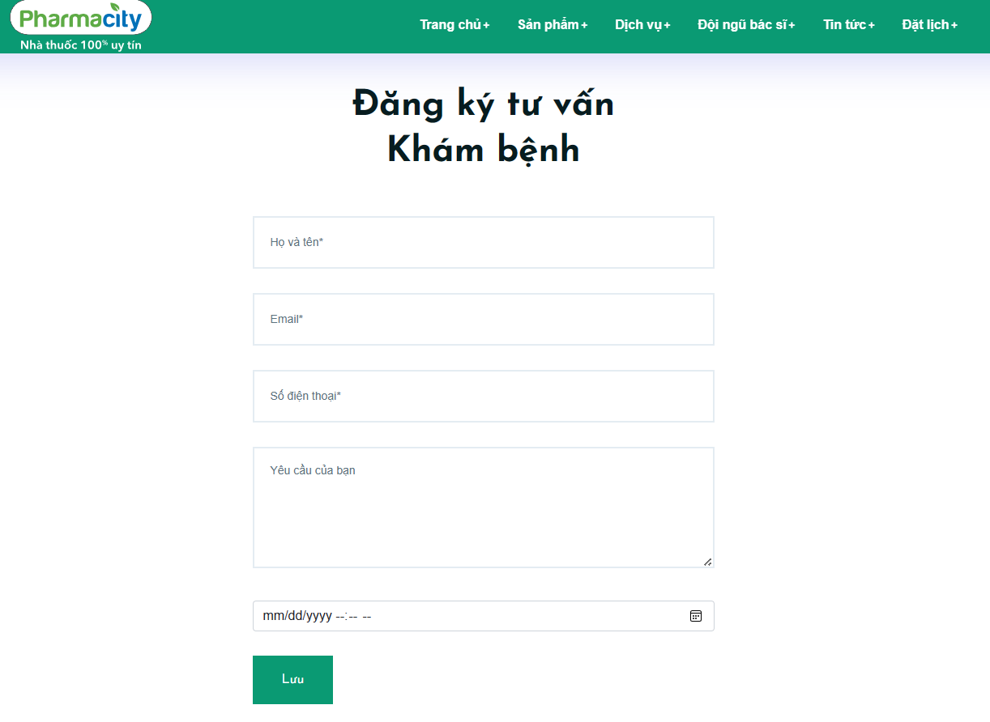

**3.11 Giao diện Trang đăng nhập.**

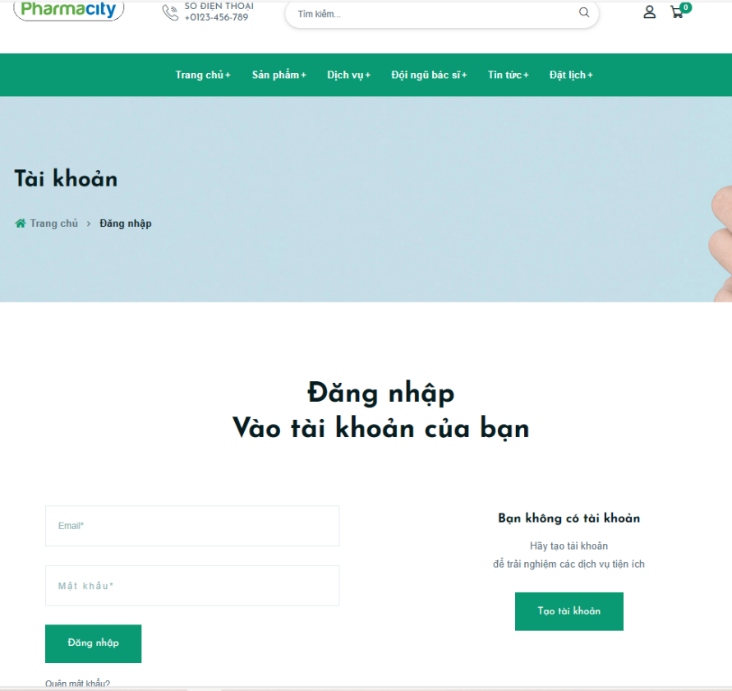

**3.12 Giao diện Trang đăng ký.**

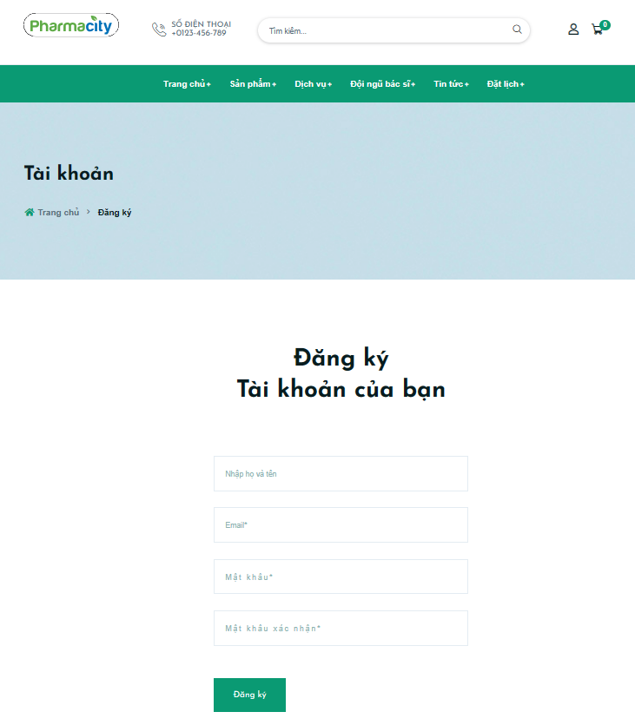

**3.13  Giao diện Trang quên mật khẩu.**

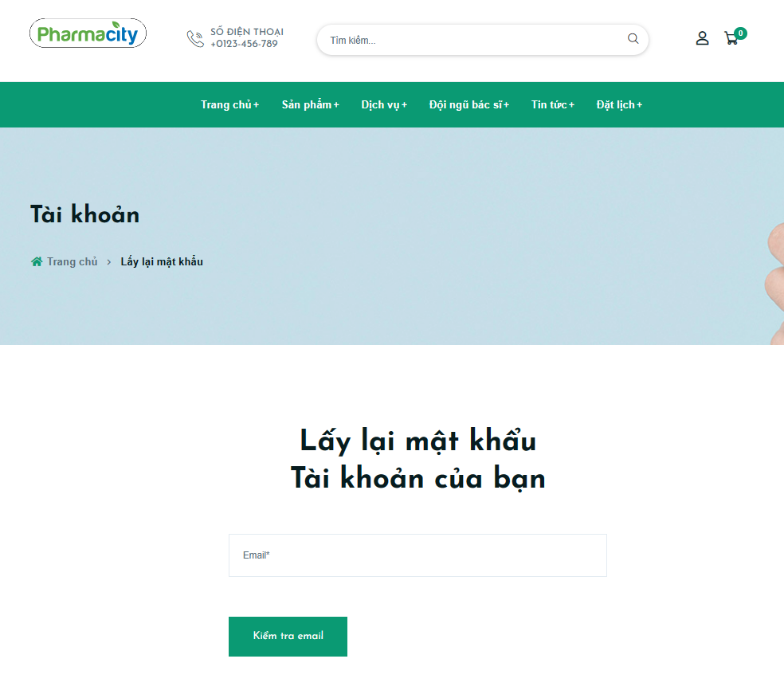

**3.14 Giao diện Trang thay đổi thông tin cá nhân.**

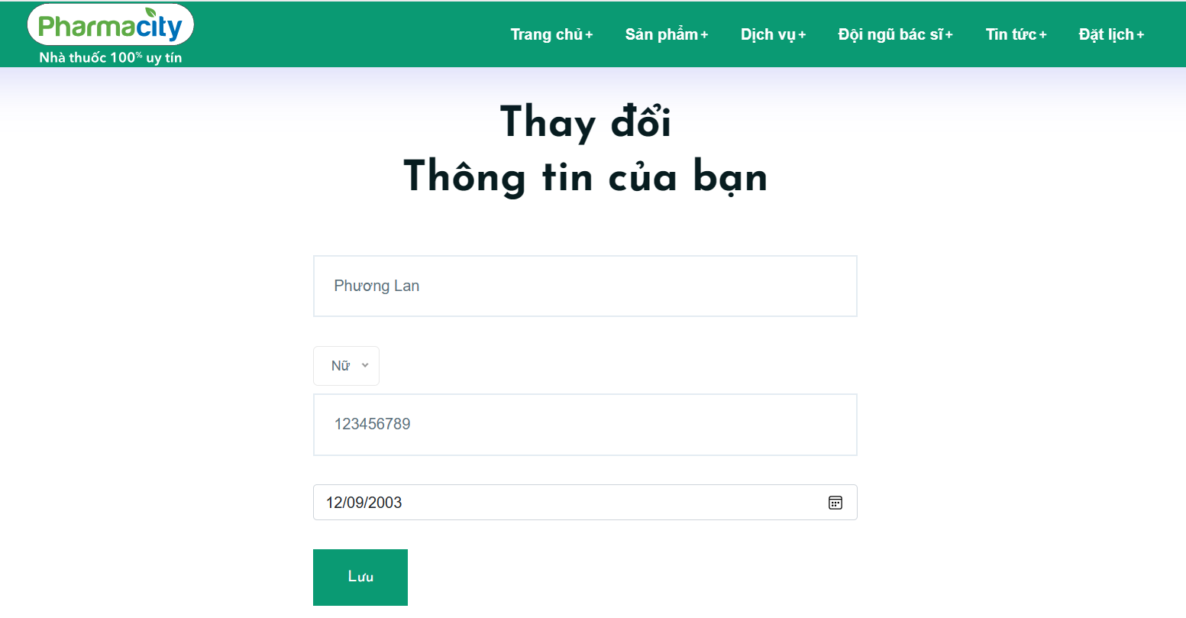

**3.15 Giao diện Trang đổi mật khẩu.**

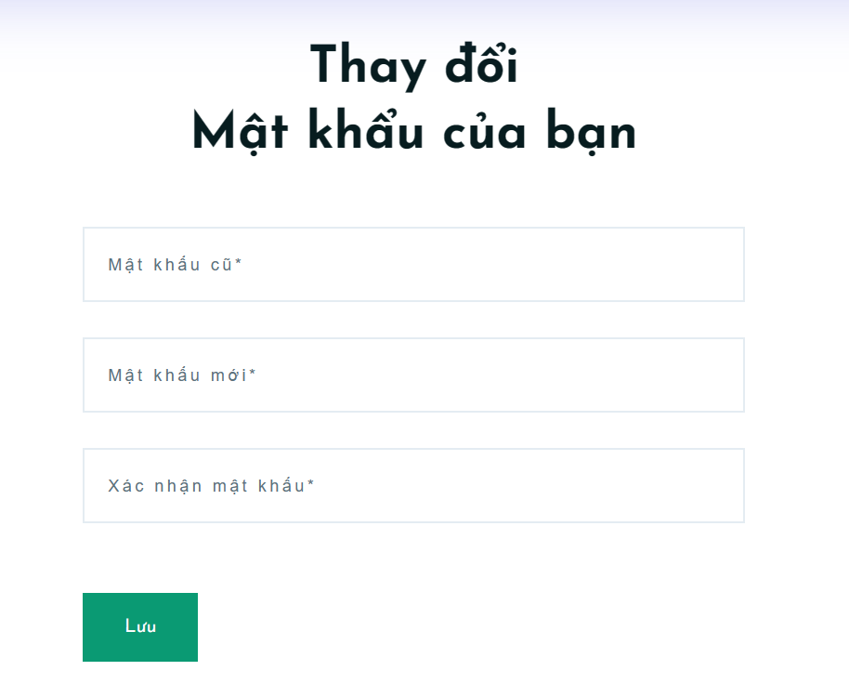

**3.16 Giao diện Trang đăng nhập quản lý.**

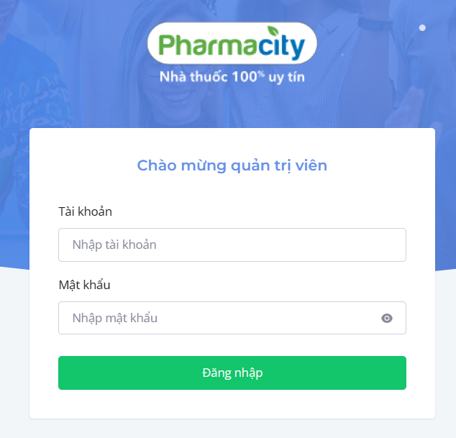

**3.17 Giao diện Trang quản lý tài khoản nhân viên.**

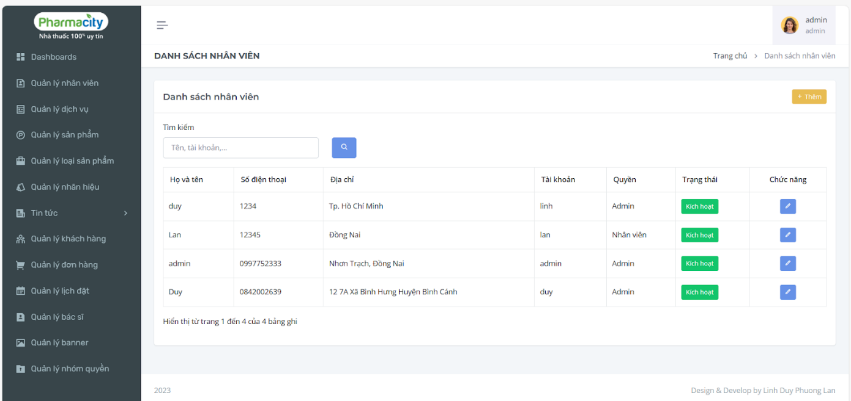

**3.18 Giao diện Trang quản lý dịch vụ.**

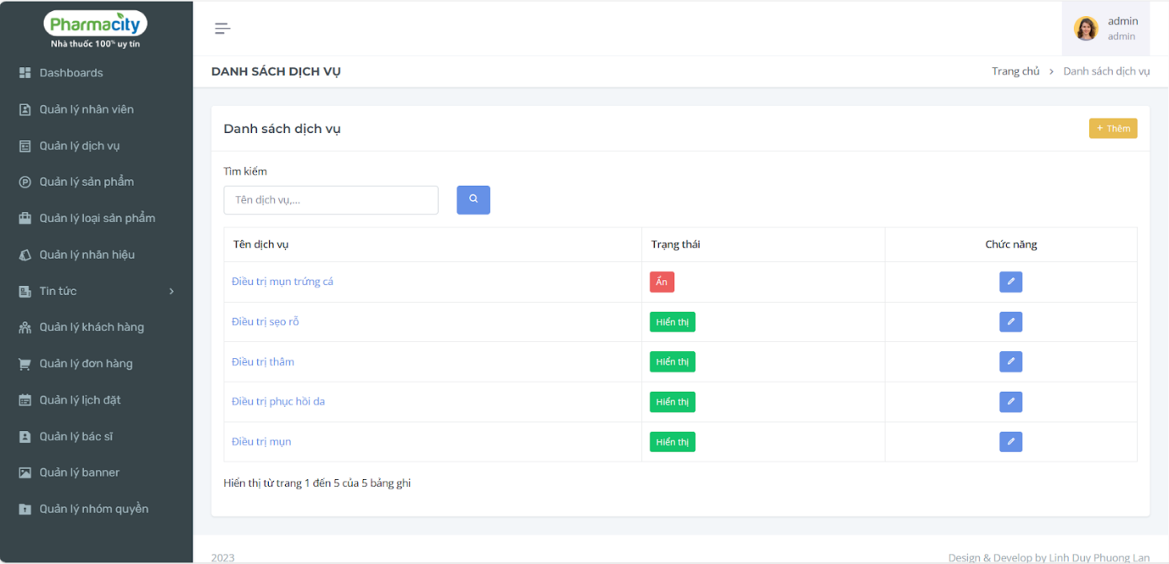

**3.19 Giao diện Trang quản lý sản phẩm.**

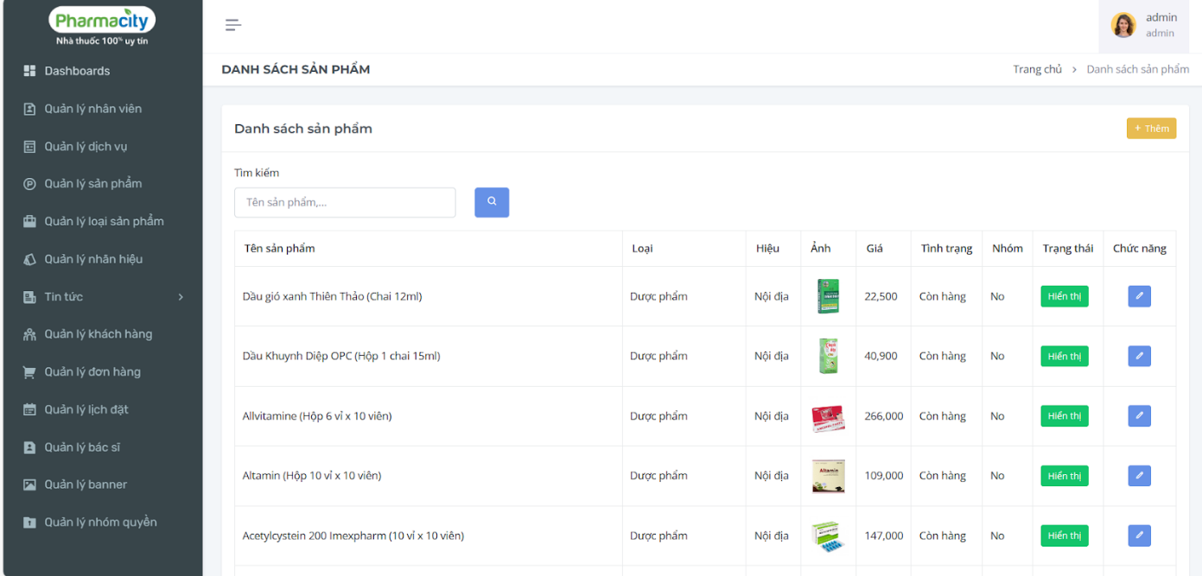

**3.20 Giao diện Trang quản lý loại sản phẩm.**

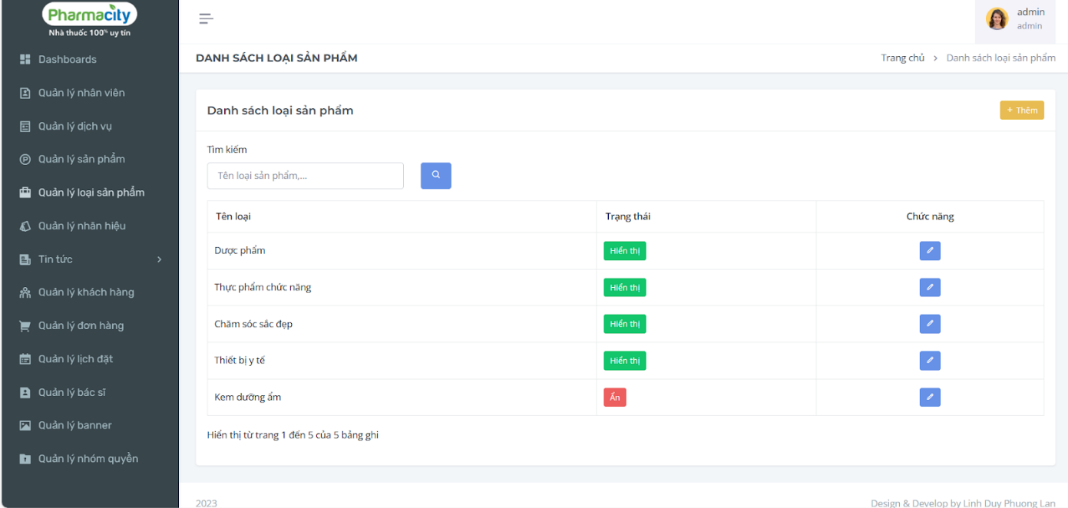

**3.21 Giao diện Trang quản lý nhãn hiệu.**

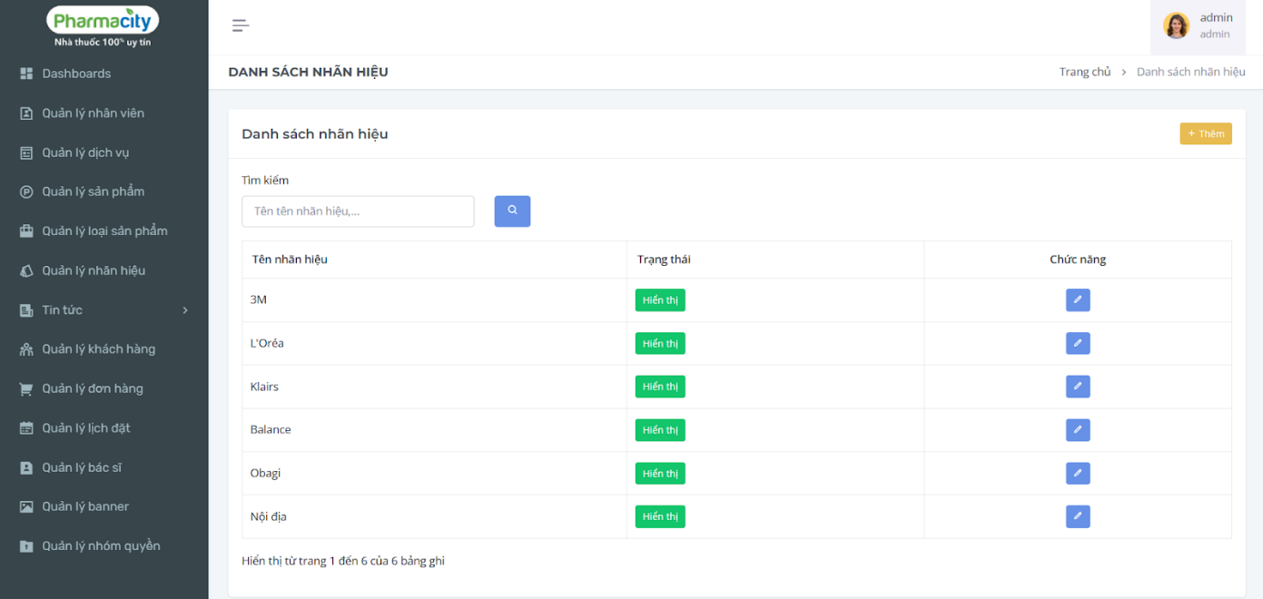

**3.22 Giao diện Trang quản lý bài viết.**

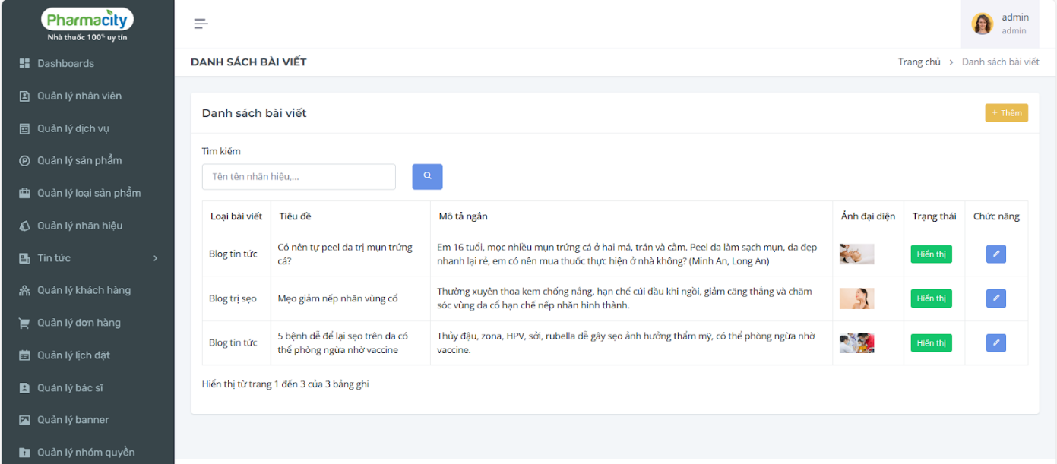

**3.23 Giao diện Trang quản lý khách hàng.**

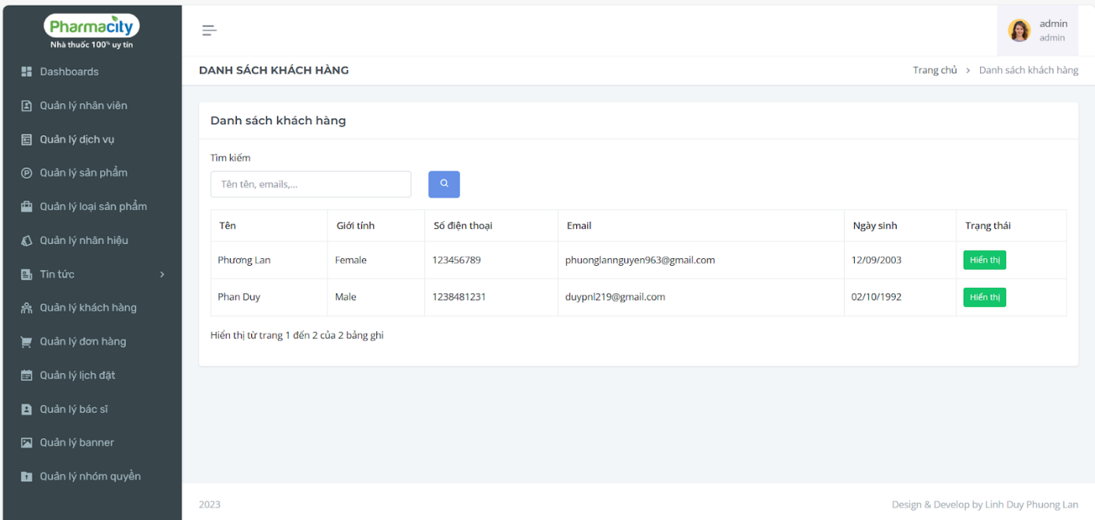

**3.24 Giao diện Trang quản lý đơn hàng.**

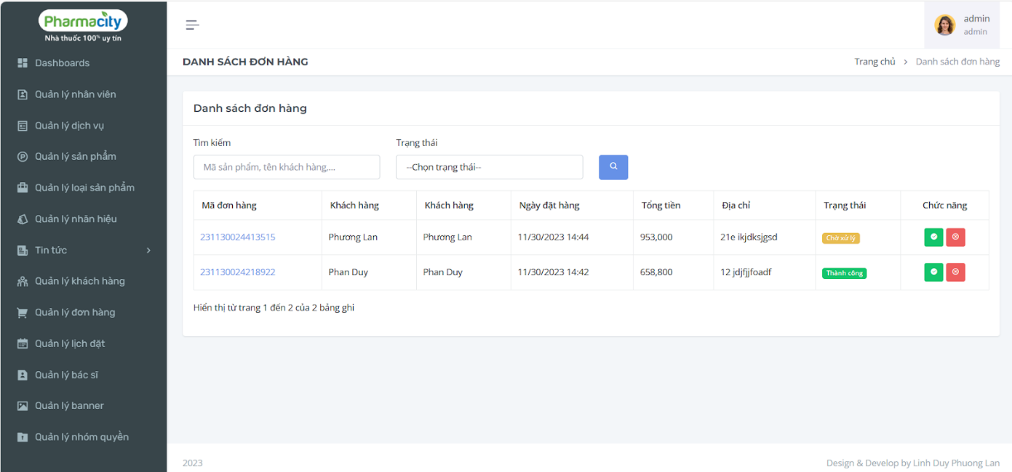

**3.25 Giao diện Trang quản lý đặt lịch.**

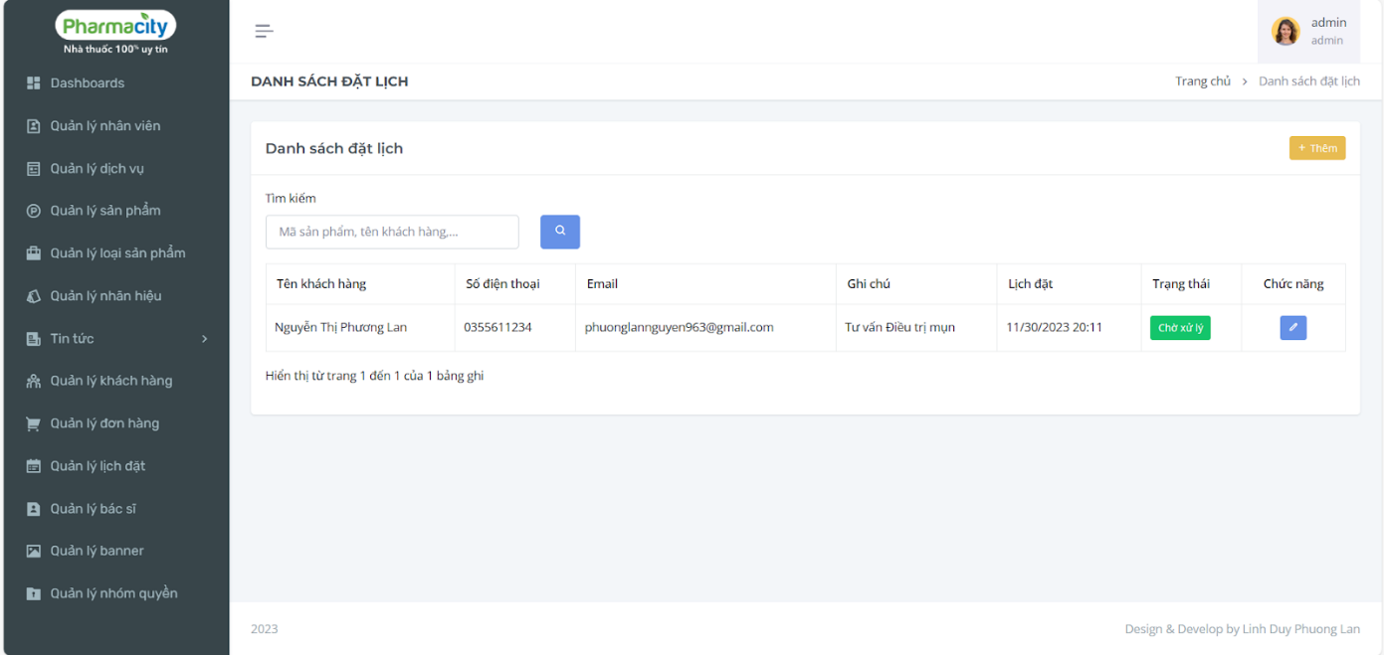

**3.26 Giao diện Trang quản lý bác sĩ.**

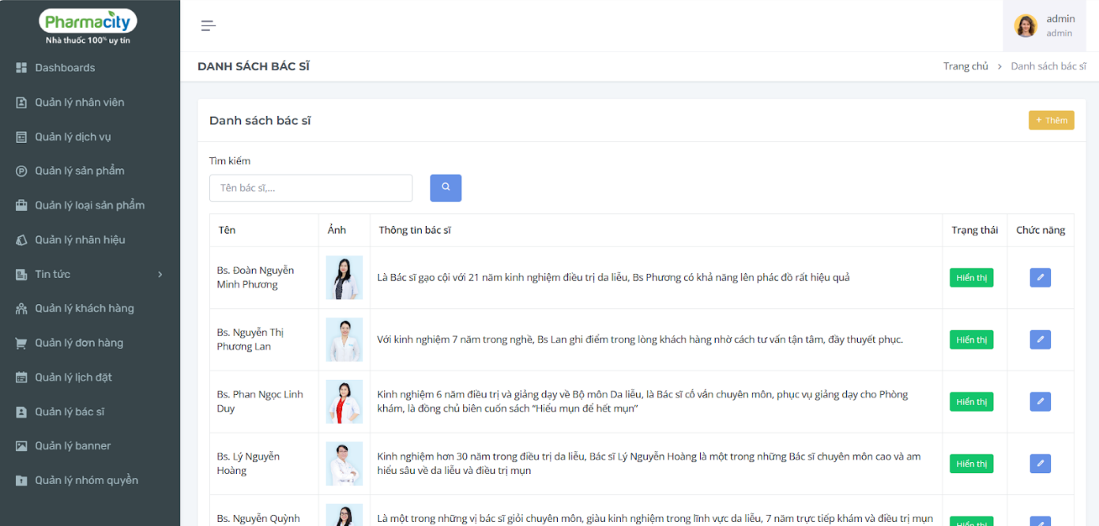

**3.27 Giao diện Trang quản lý banner.**

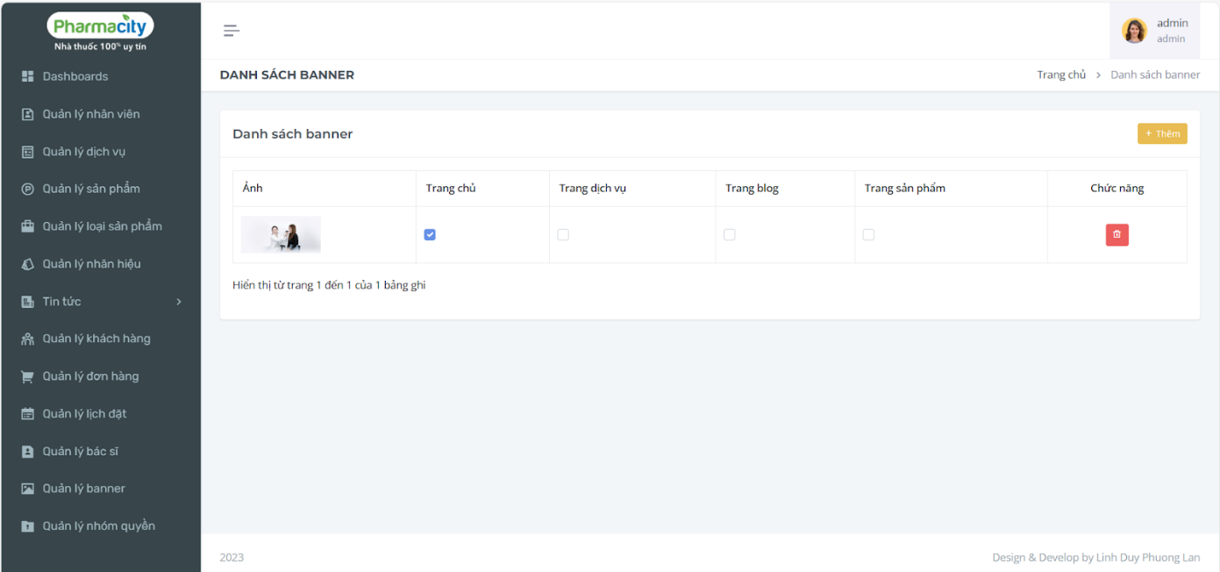

**3.28 Giao diện Trang quản lý nhóm quyền.**

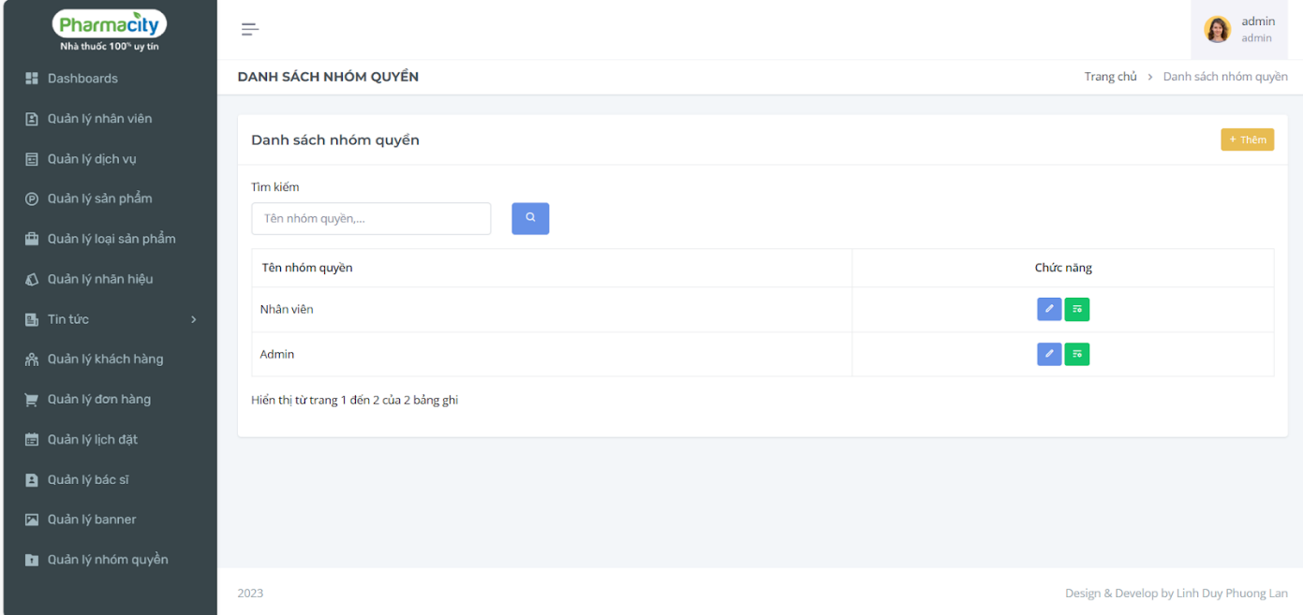

**CHƯƠNG IV – DEMO**

- Link video demo

[https://drive.google.com/file/d/1NzqXk8JdXRj34Gmd2zhpGfoY4gCg3Bba/view?usp=sharing](https://drive.google.com/file/d/1NzqXk8JdXRj34Gmd2zhpGfoY4gCg3Bba/view?usp=sharing&fbclid=IwAR3TlUs8-_SwBcjO7BOmawZvlsL7ZsWao4zxUH-g_Htl0RdB_RA1-3Zf8S0)

# TÀI LIỆU THAM KHẢO

**Tiếng Việt**

[1] [[Phần 1] Tổng quan về Entity framework core (viblo.asia)](https://viblo.asia/p/phan-1-tong-quan-ve-entity-framework-core-4dbZNQNaKYM?fbclid=IwAR1GF9vRNjCOSgdRJEZlA4a2JfuZ_JQthwjkJ8gi3HPMeMIuPggAqJRlc-c)

[2] [Giới thiệu về .NET, .Net Framework, Asp.net, OOP (viblo.asia)](https://viblo.asia/p/gioi-thieu-ve-net-net-framework-aspnet-oop-gGJ59NDaKX2?fbclid=IwAR0pQ9zYoDstLV4co825rTIHrzI-4gHG-xC8jX8utBEvC6SIUfVzc5srQ4Q)

[3] [ASP.NET Core MVC 6.0 Full Course (Beginner) - YouTube](https://www.youtube.com/watch?v=IlMJm_vmFUQ)

[4]  [ASP.NET Core MVC 6.0 Full Course ( Giỏ hàng, Tìm kiếm nâng cao, Phân trang...) - YouTube](https://www.youtube.com/watch?v=lhMLbS38XEA)

**Tiếng Anh**

[1] [ASP.NET Core MVC 2022 .NET 6 - YouTube](https://www.youtube.com/playlist?list=PL82C6-O4XrHde_urqhKJHH-HTUfTK6siO)

[2] [ASP.NET CORE 6.0 : Shopping Cart Project Full Course -1 - YouTube](https://www.youtube.com/watch?v=vVPlOx-7UEk&list=PLzHIrc5EQ2svS6Bup2T9k8D8U3OgjpFrC)